**移动售楼系统**

**管理后台操作说明文件1.1**

|  |  |
| --- | --- |
| **../../Downloads/timg.png** | **C:\Users\Administrator\Desktop\2.png2** |

2017/03

目录

一、概述 1

二、登录界面 1

三、主页 2

四、 项目管理 2

（一） 项目管理 2

4.1.1 项目增加 2

4.1.2 项目详情与修改 3

4.1.3 项目启用与禁用 4

（二） 户型管理 4

4.2.1 查看项目的户型 4

4.2.2 户型页面 5

4.2.3 户型详情与修改 5

4.2.4 户型添加 6

4.2.5 户型启用与禁用 6

（三） 房源管理 6

4.3.1 房源增加 7

4.3.2 房源详情与修改 8

4.3.3 房源启用与禁用 8

4.3.4 房源推盘与取消推盘 8

（四） 客源管理 8

4.4.1 客源逐个添加 8

4.4.2 客源excel导入 9

4.4.3 客源分配 9

4.4.4 客源启用与禁用 10

（五） 团队管理 11

4.5.1 团队添加 11

4.5.2 团队详情与修改 11

4.5.3 团队启用与禁用 12

4.5.4 添加销售经理 12

4.5.5 团员成员管理 12

4.5.6 团队成员添加 13

（六） 优惠券管理 14

4.6.1 优惠券列表 14

4.6.2 优惠券新增 14

五、广告和活动管理 15

（一） 广告管理 15

5.1.1 广告添加 15

5.1.2 广告详情与修改 16

5.1.3 广告的启用与禁用 17

（二） 活动样式管理 17

5.2.1 活动样式列表 17

5.2.2 活动样式启用与禁用 17

（三） 活动管理 18

5.3.1 活动列表 18

5.3.2 活动添加 18

5.3.3 活动详情与修改 19

5.3.4 活动启用与禁用 20

六、账号管理： 21

（一） 账号管理： 21

6.1.1账号添加 21

6.1.2 账号详情 21

6.1.3 账号启用禁用 23

（二） 角色管理 23

6.2.1 角色添加 23

6.2.2 角色详情 23

6.2.3 角色启用与禁用 23

6.2.4 角色权限配置 24

七、系统管理 25

（一） 居住地字典管理 25

7.1.1 居住地添加 26

7.1.2 居住地详情与修改 26

7.1.3 居住地启用与禁用 27

（二） 渠道字典管理 27

7.2.1 渠道添加 28

7.2.2 渠道详情与修改 28

7.2.3 渠道启用与禁用 28

（三）标签管理 29

7.3.1 标签添加 29

7.3.2 标签删除 29

# 一、概述

移动售楼系统后台，用于对整个移动售楼系统的管理。主要包含对项目、户型、房源、客源、团队、优惠券、KPI、统计、广告、活动、账号、角色、居住地、渠道、标签等相关管理，以及相关数据的查阅。

# 二、登录界面

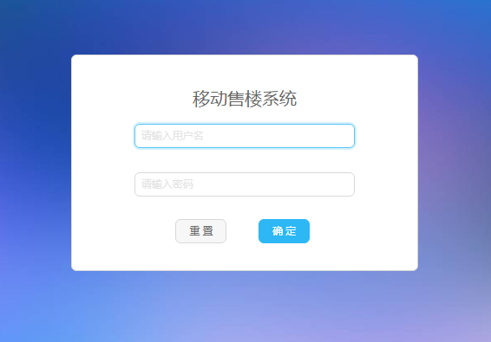

用于账号的登录，根据权限超级管理员、销售总监、销售经理、销售主管、置业顾问，可见内容和可操作内容各不相同。

# 三、主页

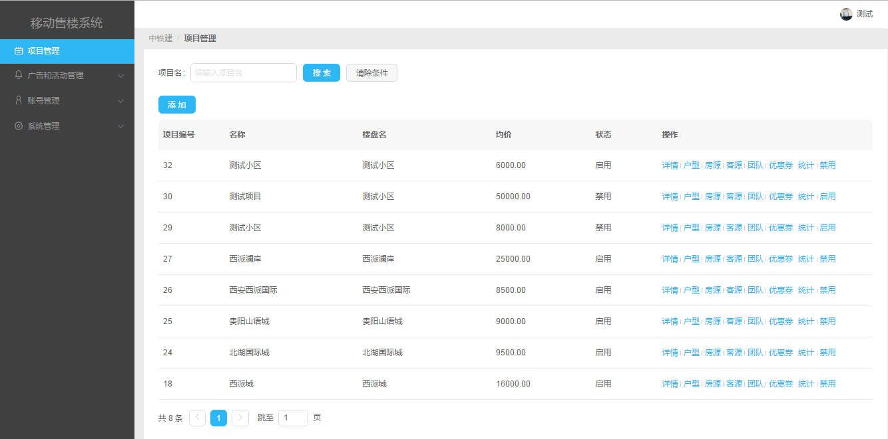

主页默认情况下，跳转到项目管理。

主菜单包含：

1. 项目管理：用于项目管理，登录以后的默认界面，主要功能有项目、户型、房源、客源、团队、优惠券、KPI、统计等管理。
2. 广告和活动管理：主要功能用于管理惠生活app的广告部分和活动部分。
3. 账号管理：对项目的角色进行管理，主要功能有账号、角色、权限等管理。
4. 系统设置：对系统的一些设置，主要功能有居住地、渠道、标签等管理。

# 项目管理

## 项目管理

### 4.1.1 项目增加

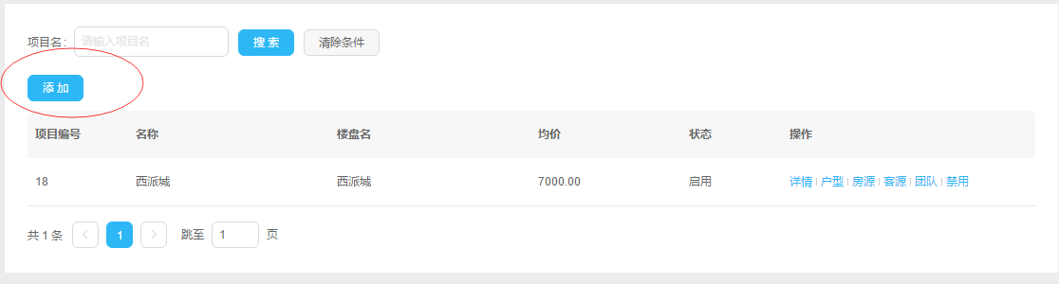

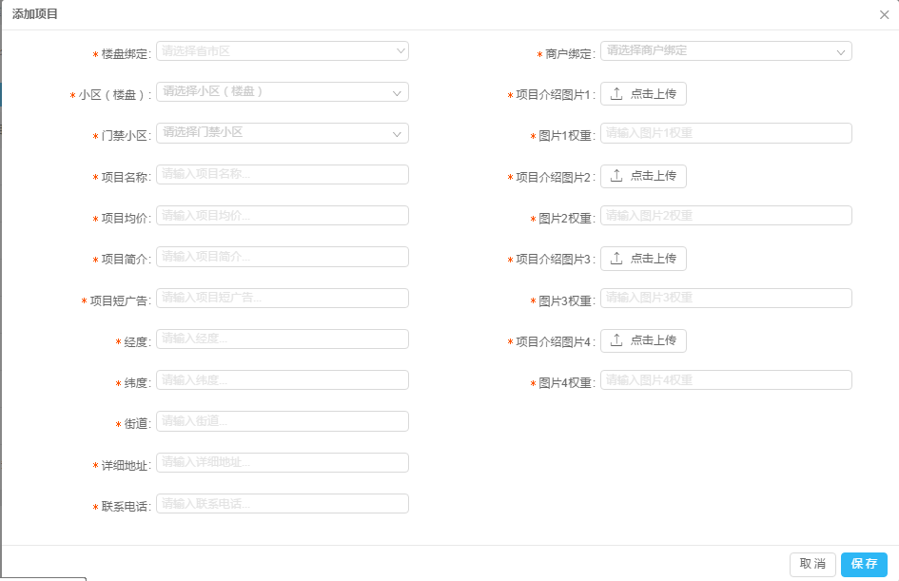

相关事项：

1. 建立项目之前首先要配置rms小区（楼盘），建立小区、配置楼栋、单元、和楼层，除此之外在rms不能进行其他任何操作。
2. 建立项目之前要在weitown后台建立对应的门禁小区，门禁小区会影响到开门操作。
3. 建立项目之必须要建立一个发优惠券的绑定商户。
4. 项目、rms小区（楼盘）、门禁小区、商户必须要保持一一对应关系，不能重复对应，如 项目（西派城一期）--rms小区（楼盘）（西派城一期）--门禁小区（西派城一期）--绑定商户（西派城一期优惠券专用）。
5. 项目介绍图片需要4张，图片比例为750:450,权重影响在app的显示顺序，如图片1权重200，图片2权重199则图片1显示靠前。

### 4.1.2 项目详情与修改

11

在如下详情页面。

1. 查看项目的详细信息。
2. 对项目信息进行必要修正。

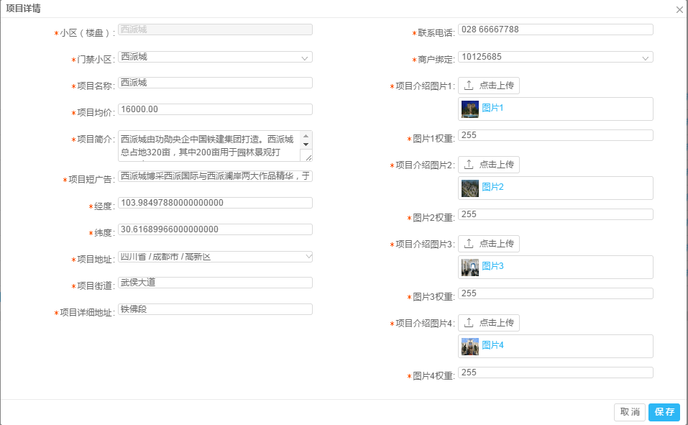

### 4.1.3 项目启用与禁用

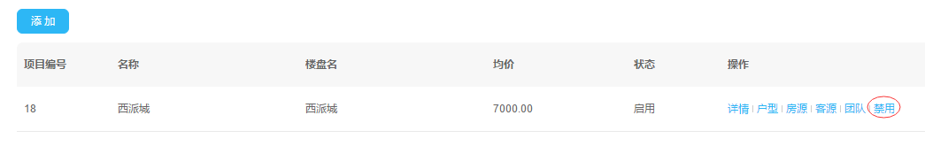

## 户型管理

### 4.2.1 查看项目的户型



查看楼盘下面的相关户型。 点击以后跳转到相应页面，做户型修改

### 4.2.2 户型页面

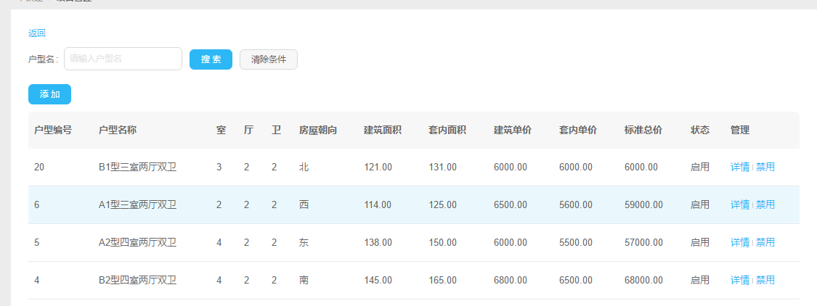

在户型页面，可以对户型做必要的操作，如：查看详情，禁用，添加等。

### 4.2.3 户型详情与修改

在页面中可以查看，以及修改户型信息

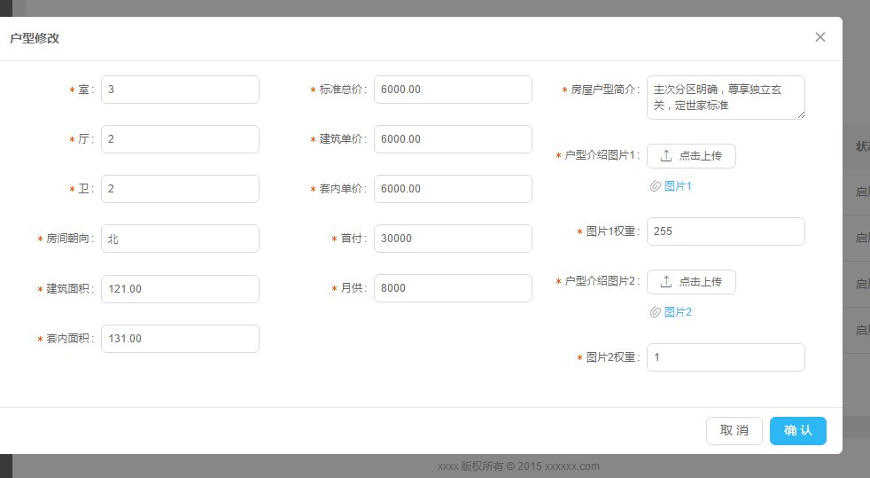

### 4.2.4 户型添加

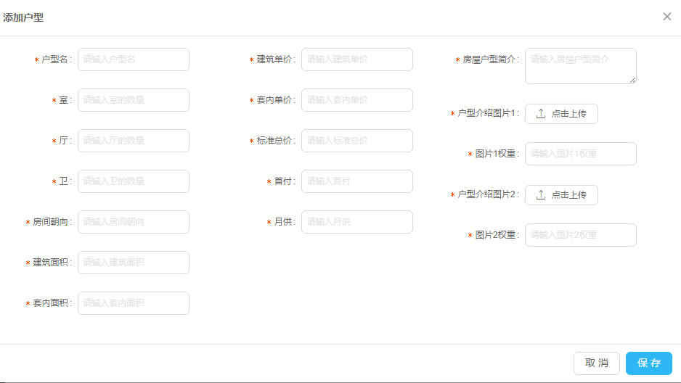

填写必要数据，进行添加

相关事项：

1. 户型介绍图片需要2张，图片比例为3:2,权重影响在app的显示顺序，如图片1权重200，图片2权重199则图片1显示靠前。

### 4.2.5 户型启用与禁用

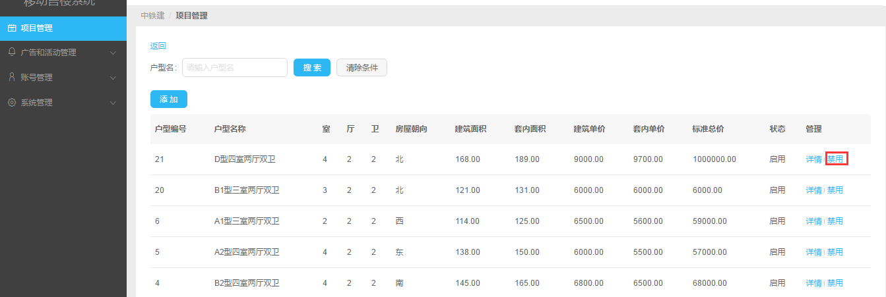

## 房源管理



进入房源相关页面

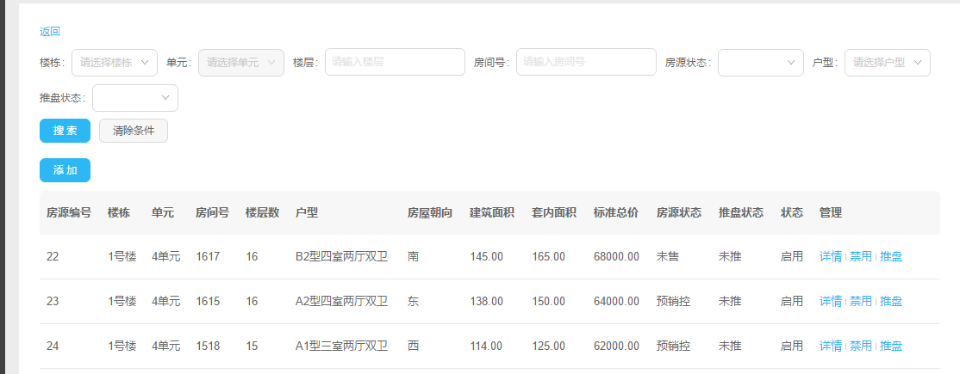

页面中显示楼盘的相关房源。 在页面中可以对房源做相关操作，如增加，详情，禁用，推盘等

### 4.3.1 房源增加

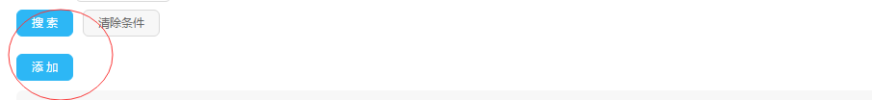

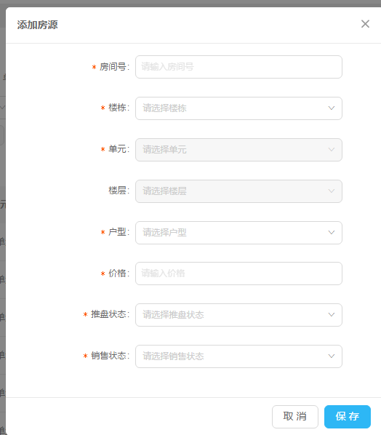

相关事项：

1. 房间号建议和楼层对应如1层房间号为101A。
2. 楼栋、单元、楼层来源于新建rms项目时配置的楼栋、单元、楼层。
3. 户型来自于当前项目新增的户型。

### 4.3.2 房源详情与修改



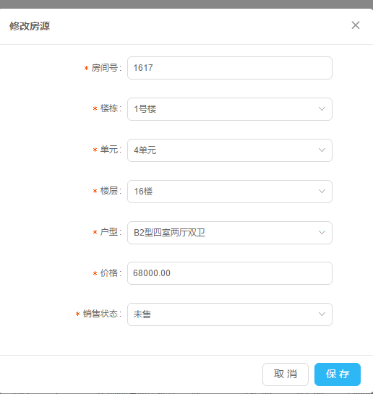

房源的相关信息的显示与修改

### 4.3.3 房源启用与禁用



### 4.3.4 房源推盘与取消推盘



## 客源管理



客源处理的相关界面

### 4.4.1 客源逐个添加

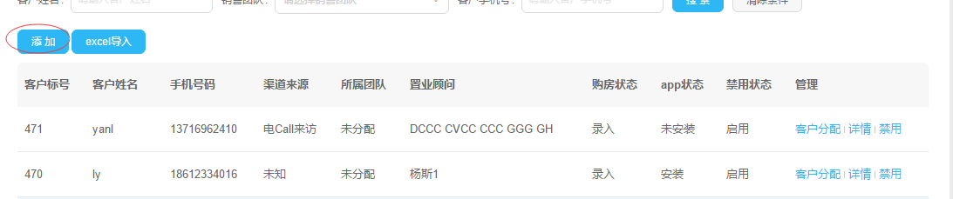

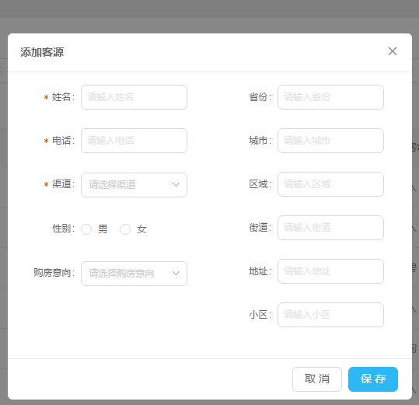

逐个添加客源信息

### 4.4.2 客源excel导入

用于批量导入客源。 Execl模板另行提供

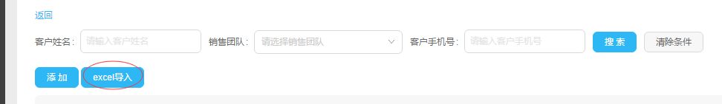

### 4.4.3 客源分配

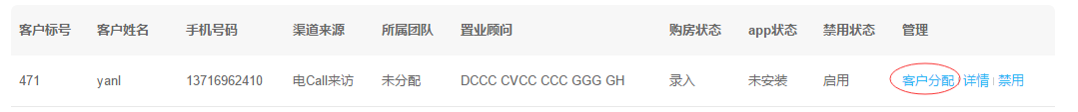

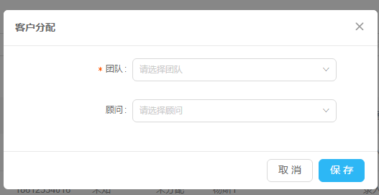

用于将客源，分配给销售顾问跟踪

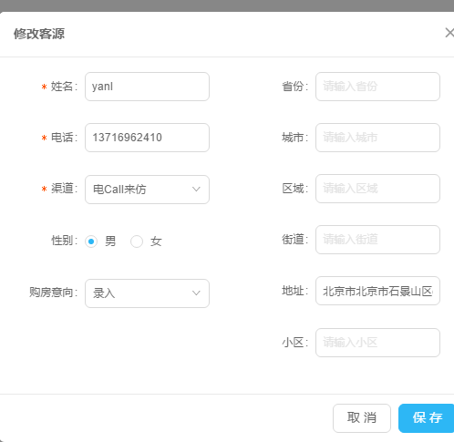

显示修正客源的相关信息

### 4.4.4 客源启用与禁用

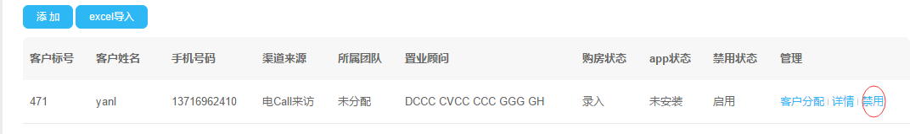

用于对客源禁用

## 团队管理

对项目团队的管理

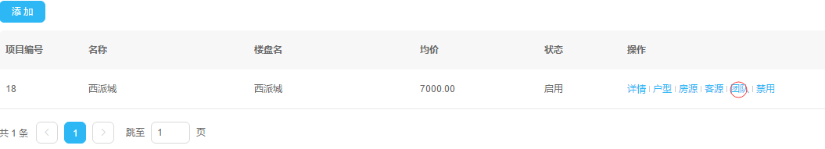

### 4.5.1 团队添加

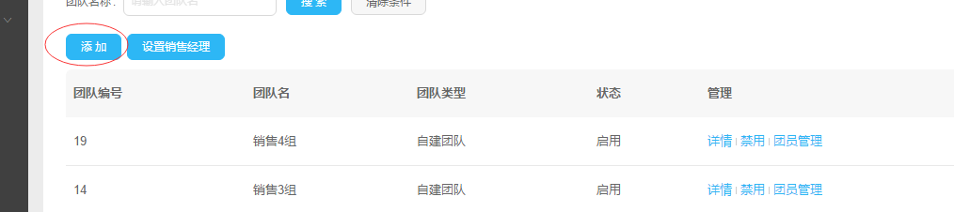

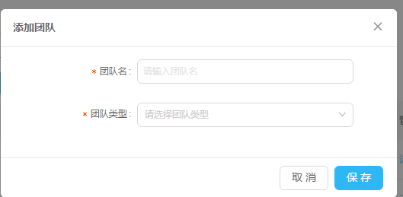

### 4.5.2 团队详情与修改

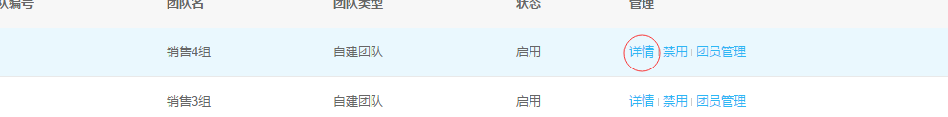 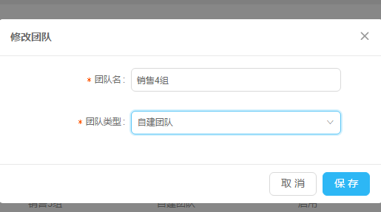

### 4.5.3 团队启用与禁用

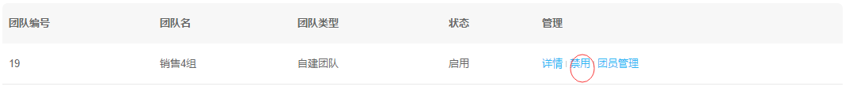

### 4.5.4 添加销售经理

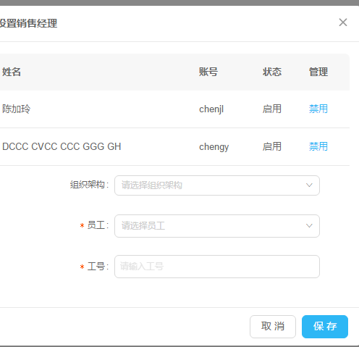

相关事项：

1. 添加销售经理之前可去账号管理下搜索此员工是否存在，第一次使用售楼系统的员工需要在组织架构管理系统添加账号和姓名等个人信息。
2. 工号为5位纯数字，不能重复。

### 4.5.5 团员成员管理

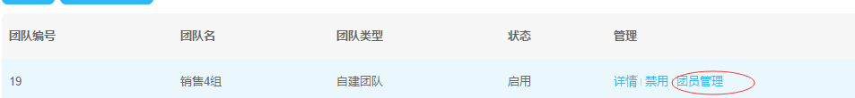

跳转到团员管理页面

团员管理页面，用于团员管理

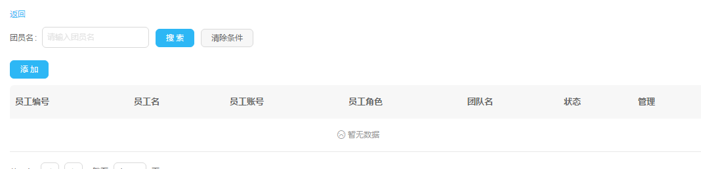

### 4.5.6 团队成员添加

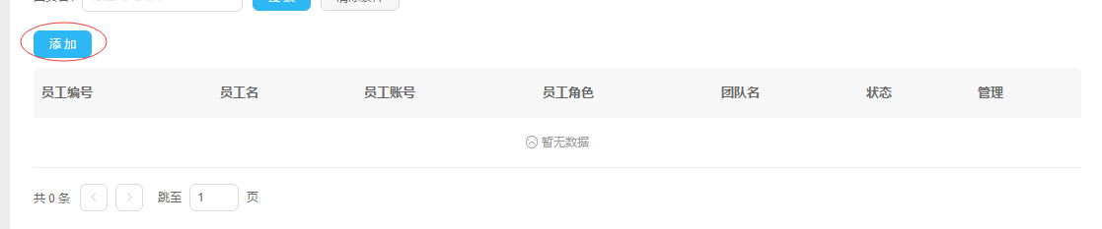

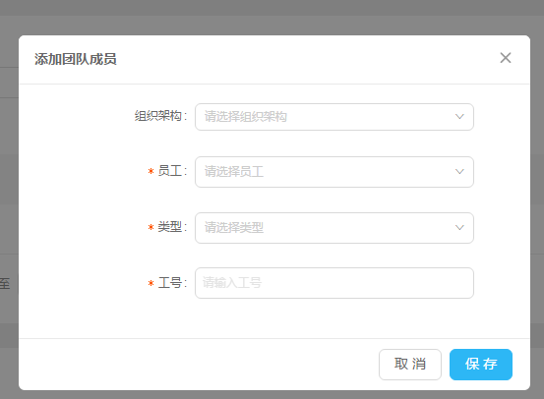

相关事项：

1. 添加团队成员之前可去账号管理下搜索此员工是否存在，第一次使用售楼系统的员工需要在组织架构管理系统添加账号和姓名等个人信息，之后直接添加即可。
2. 团员管理中只能添加此团队的主管和销售员。

## 优惠券管理

16

优惠券管理主要是管理本项目相关优惠券。

### 4.6.1 优惠券列表

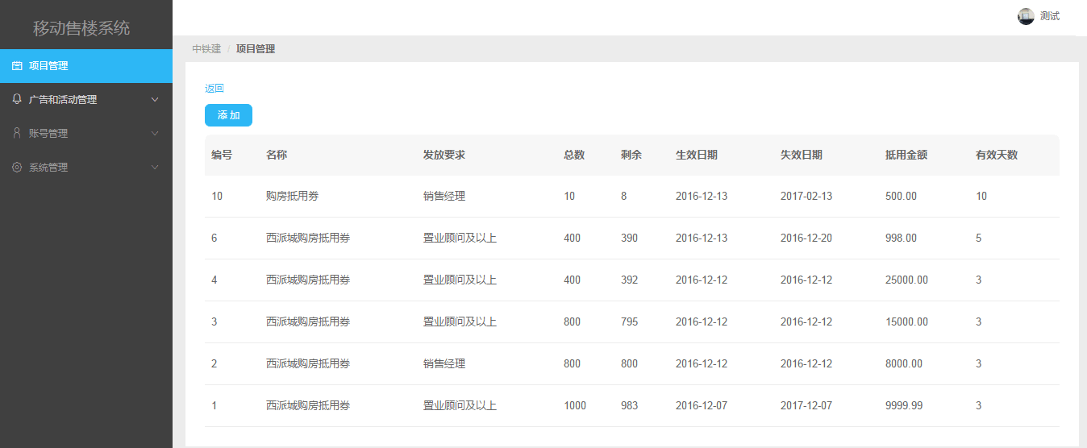

### 4.6.2 优惠券新增

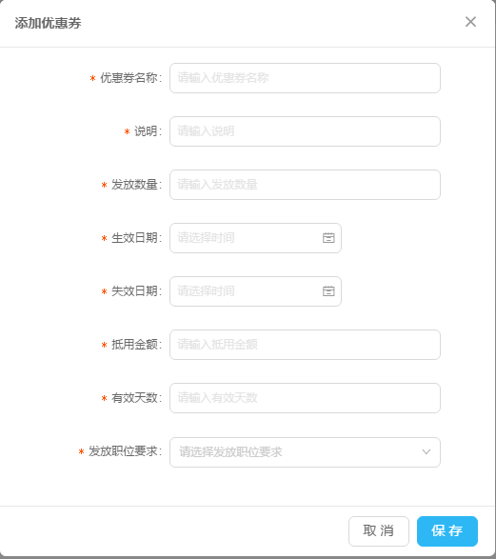

相关事项：

1. 发放数量为此优惠券一共能使用的数量。
2. 有效天数为用户接到优惠券之后起，可使用的天数。
3. 发放职位要求为对发放人的职位要求，向上兼容。如选择置业顾问则所有人都可发，选择销售主管则只有销售主管和销售经理可发。

# 五、广告和活动管理

## 广告管理

广告属性分为项目和全局，其中项目广告之后此项目可见，全局广告为整个惠生活app可见，项目广告优先级高，项目广告和全局广告同时存在，项目广告会显示在前面。

### 5.1.1 广告添加

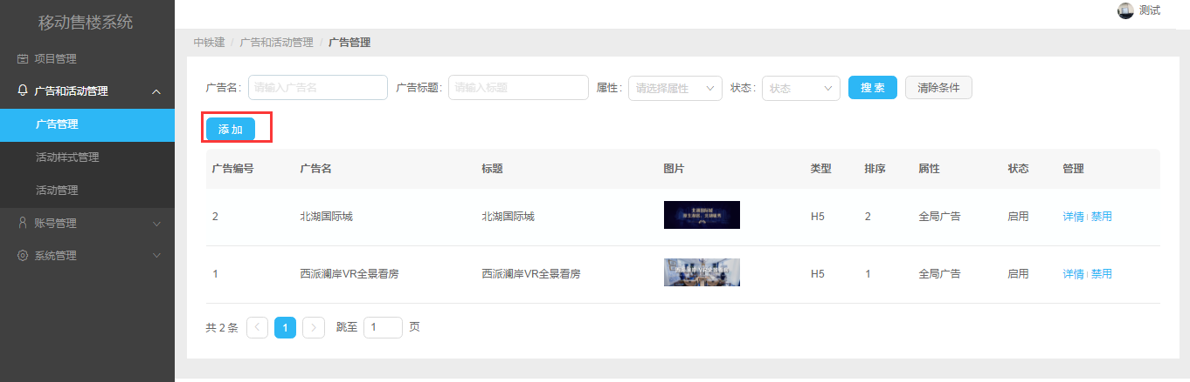

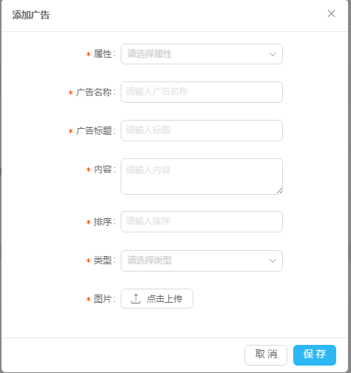

相关事项：

1. 当选择属性为项目时，必须指定相关项目。
2. 广告类型分为原生和H5，当选择H5时，必须填写指定的跳转链接。
3. 广告图片的比例建议为375/140。
4. 排序影响广告顺序如广告1排序数为1，则排在第一位。

### 5.1.2 广告详情与修改

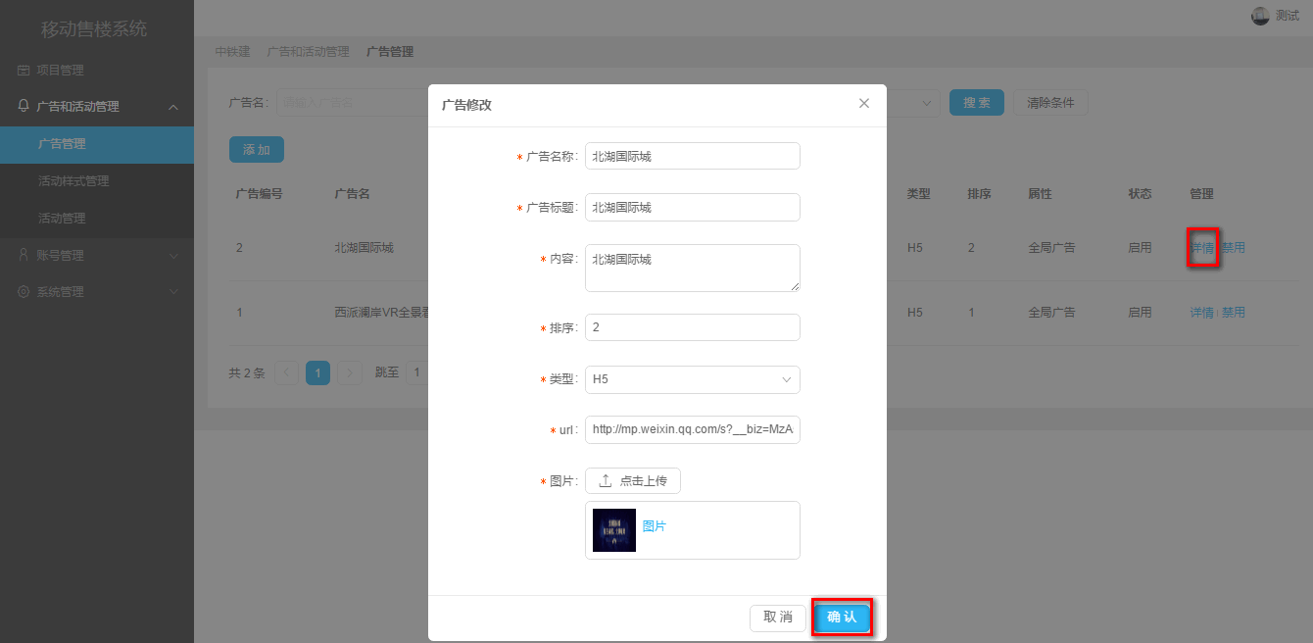

### 5.1.3 广告的启用与禁用

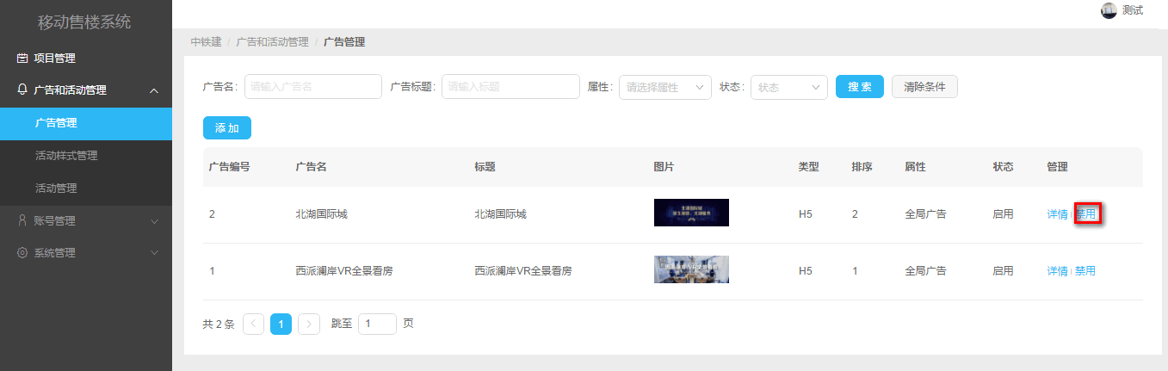

## 活动样式管理

### 5.2.1 活动样式列表

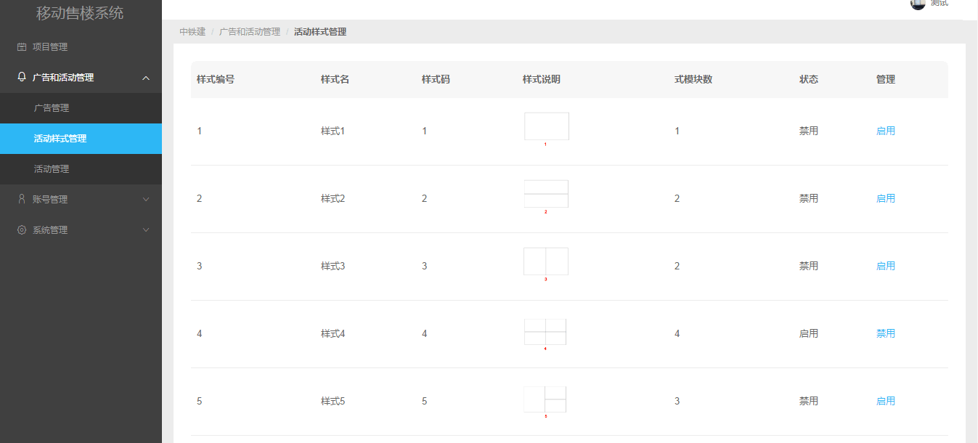

### 5.2.2 活动样式启用与禁用

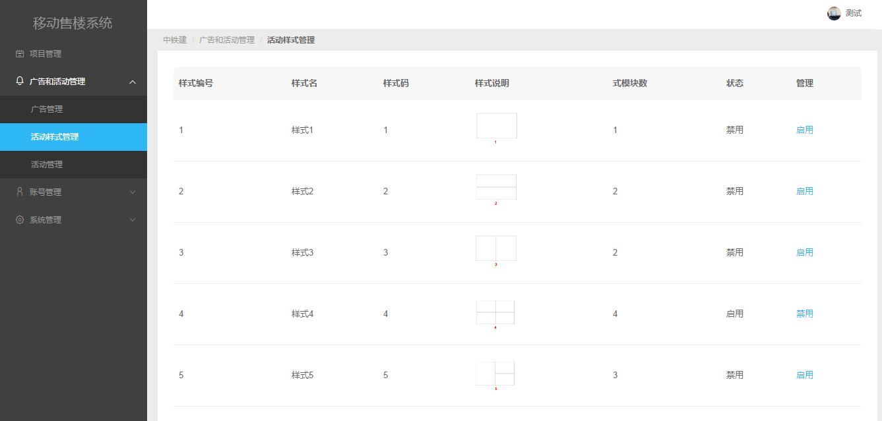

相关事项：

1. 同一时间只能有一个活动样式启用！否则可能会出现错误。
2. 样式说明为在广告在惠生活app显示的格式。

## 活动管理

活动属性分为项目和全局，其中项目活动之后此项目可见，全局活动为整个惠生活app可见，项目活动优先级高，项目活动和全局活动同时存在，项目活动会显示在前面。

### 5.3.1 活动列表

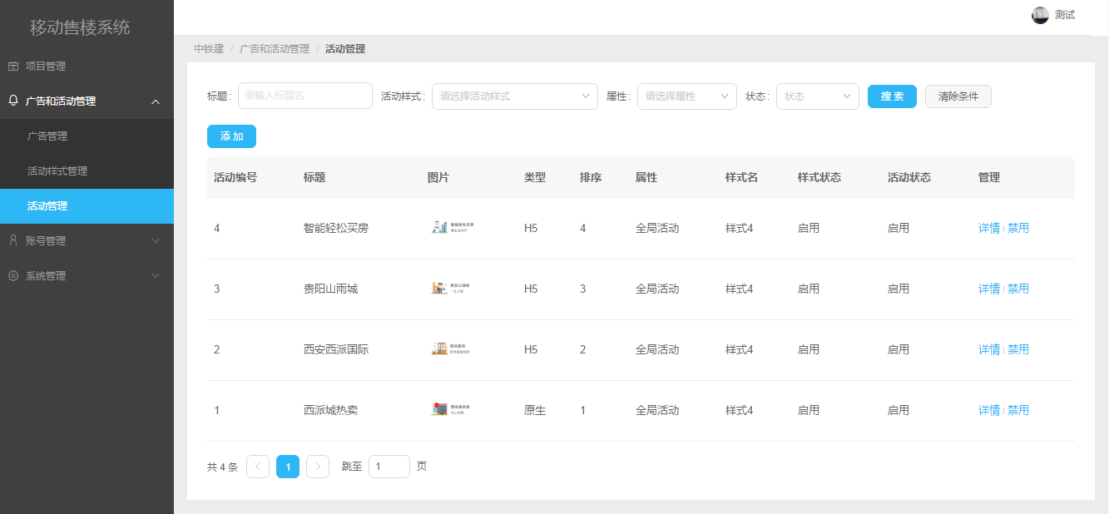

### 5.3.2 活动添加

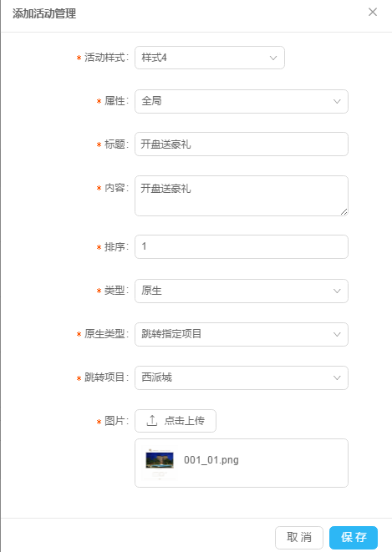

相关事项：

1. 样式只能选择在活动样式管理中开启的样式。

### 5.3.3 活动详情与修改

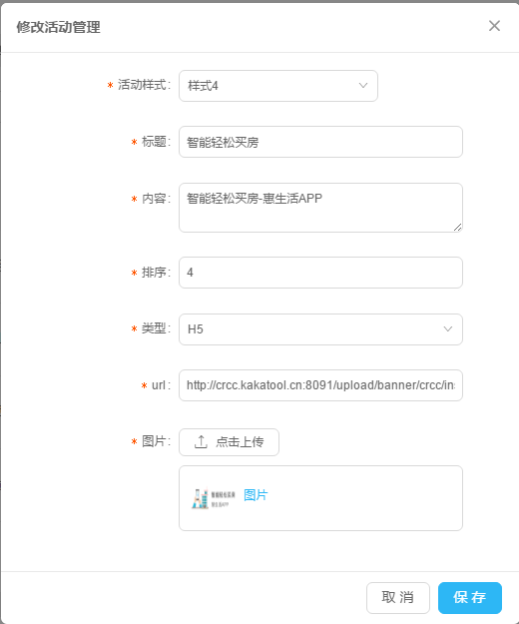

### 5.3.4 活动启用与禁用

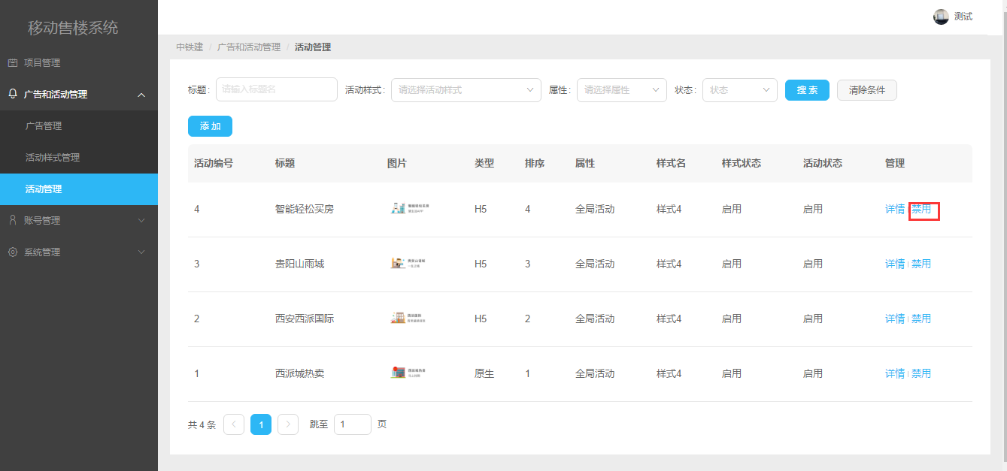

# 六、账号管理：

账号管理包含两个部分的管理：

1. 账号管理
2. 角色管理

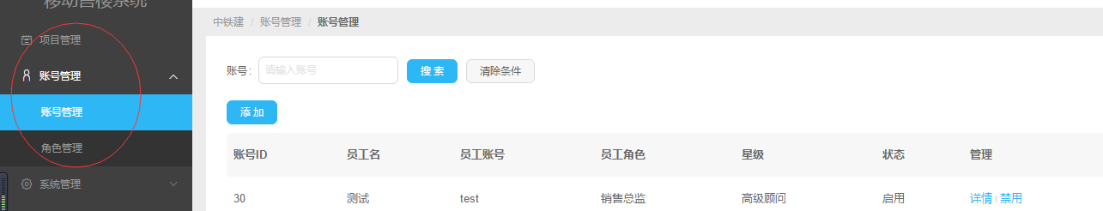

## 账号管理：

### 6.1.1账号添加

管理人员为新的用户分配账号，账号必须从组织架构中获取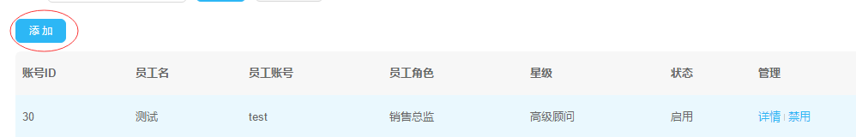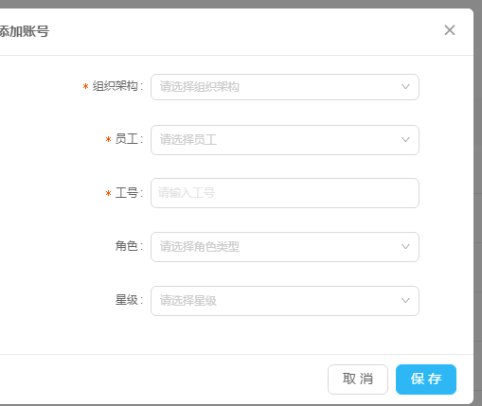

### 6.1.2 账号详情

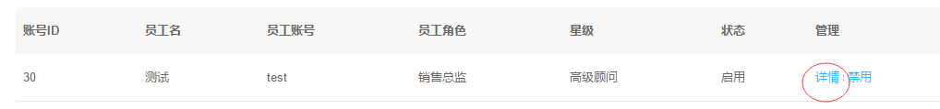

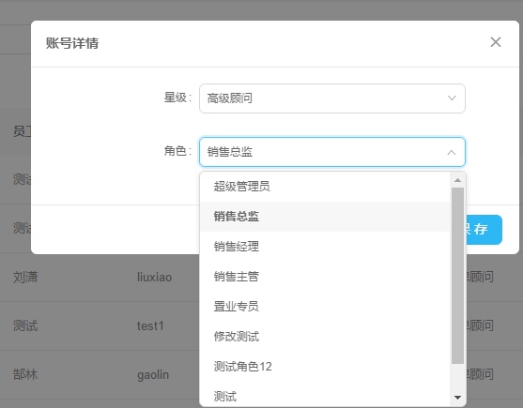

在账号详情中，设置角色。不同角色权限是不一样的，我们将在角色管理中设置角色。

### 6.1.3 账号启用禁用

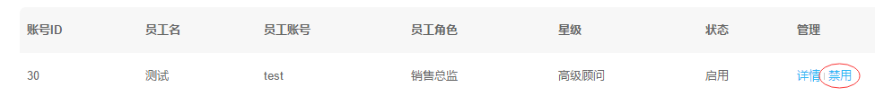

## 角色管理

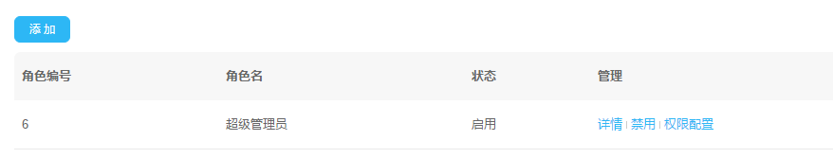

### 6.2.1 角色添加

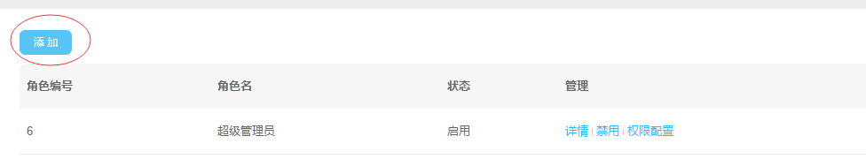

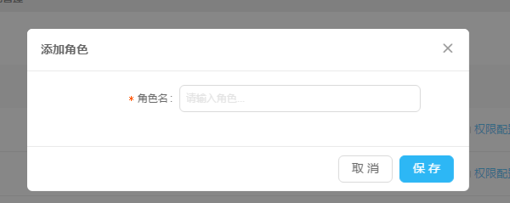

### 6.2.2 角色详情

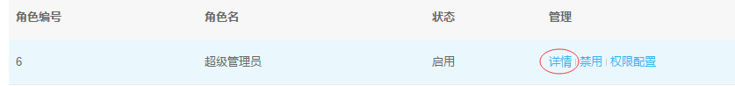

### 6.2.3 角色启用与禁用



### 6.2.4 角色权限配置

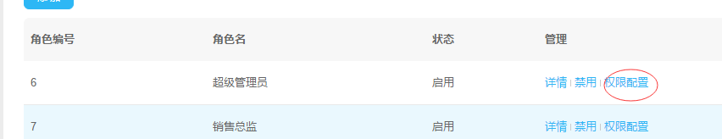

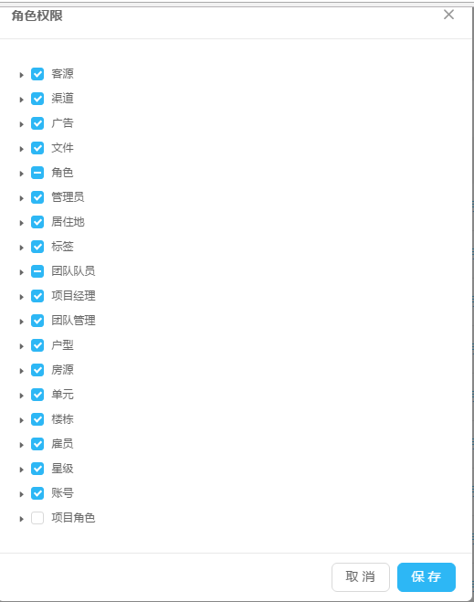

选择相应的角色权限

# 七、系统管理

主要分为：居住地字典，渠道字典，标签字典的相关管理。

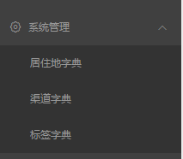

## 居住地字典管理

用于设置会员的所在地，项目所在地需要从项目详情处修改

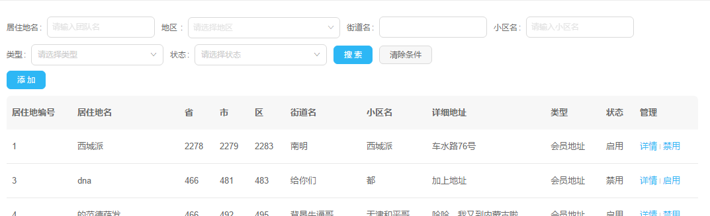

### 7.1.1 居住地添加

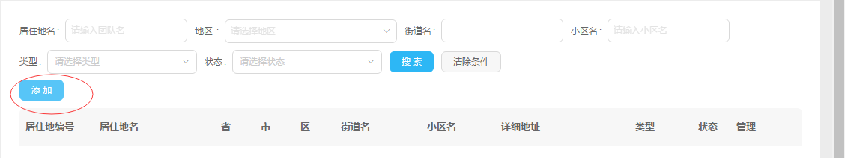

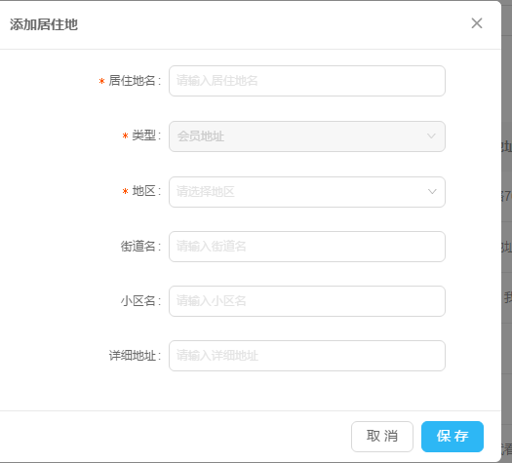

### 7.1.2 居住地详情与修改

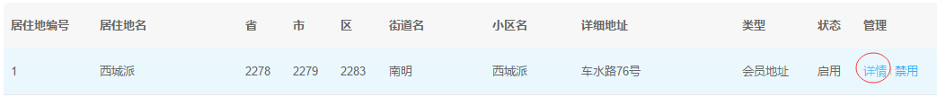

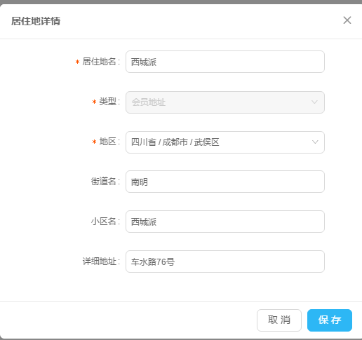

### 7.1.3 居住地启用与禁用

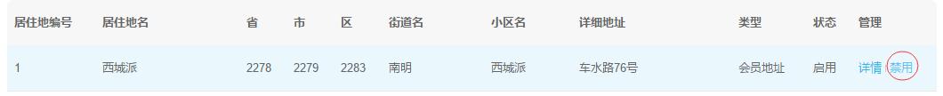

## （二） 渠道字典管理

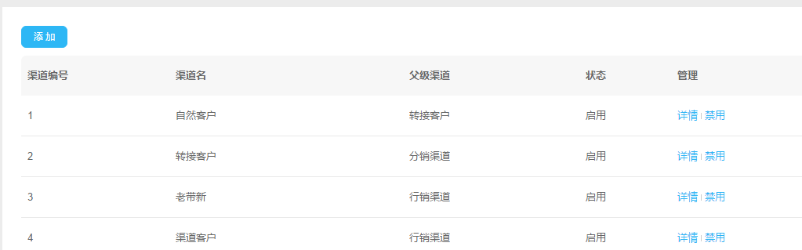

### 7.2.1 渠道添加

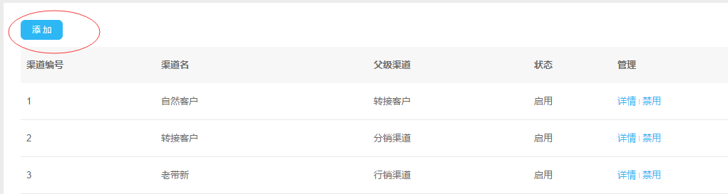

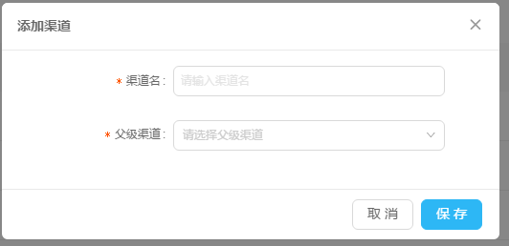

### 7.2.2 渠道详情与修改

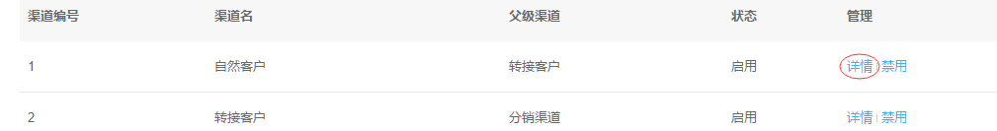

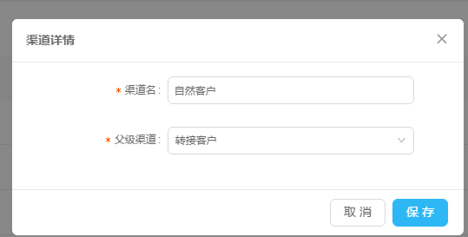

### 7.2.3 渠道启用与禁用



## （三）标签管理

标签管理是对会员的可选标记，不建议超过30个。

### 7.3.1 标签添加

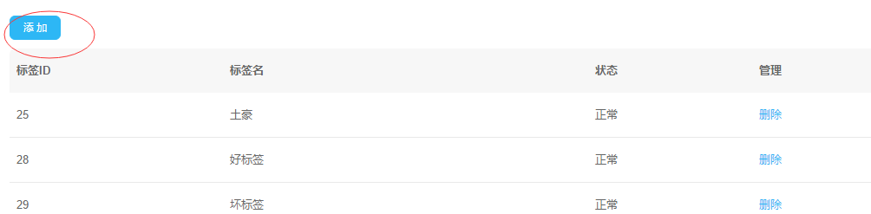

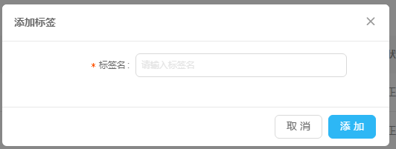

### 7.3.2 标签删除



相关事项：

1. 如果已经有会员被当前标签标记则此标签不能删除。